Отчёт по лабораторной работе Nо 4

Борунов Семён

Содержание

# 1 Цель работы

Научиться работать с языком разметки Markdown

# 2 Выполнение лабораторной работы



Рис. 1: Обновим локальный репозиторий

Скомпилируем отчет с помощью команды make. Делать это нужно в папке с Makefile’ом. (рис. 2)

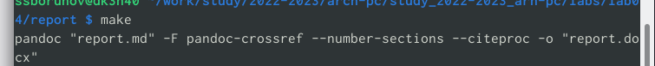

Рис. 2: make

Проверим сработала ли команда (рис. 3)

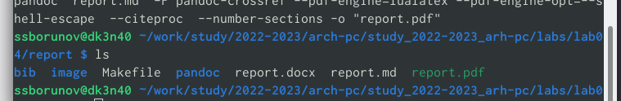

Рис. 3: проверка работы команды

Посмотрим как выглядят отчеты в doc и pdf (рис. 4)

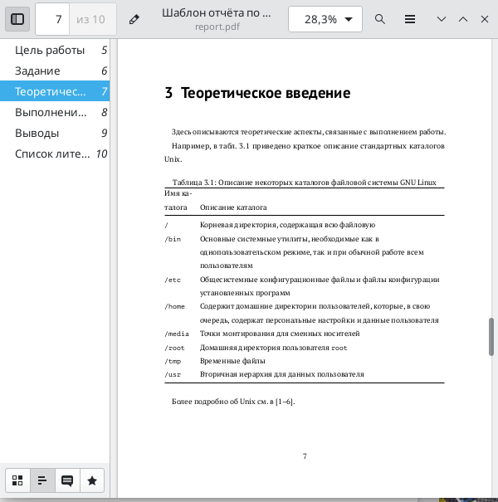

Рис. 4: pdf

Удалим ранее созданные файлы(рис. 5)

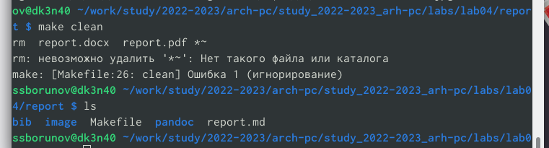

Рис. 5: clean

Изучим структуру файла report.md (рис. 6)

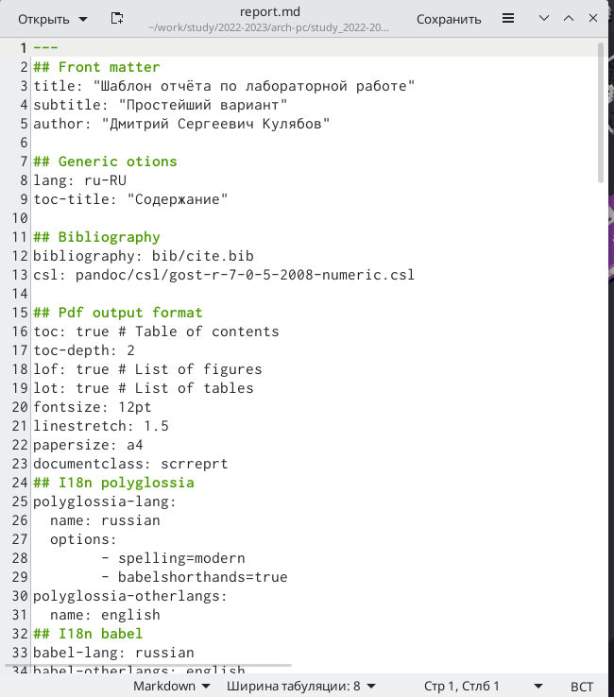

Рис. 6: -

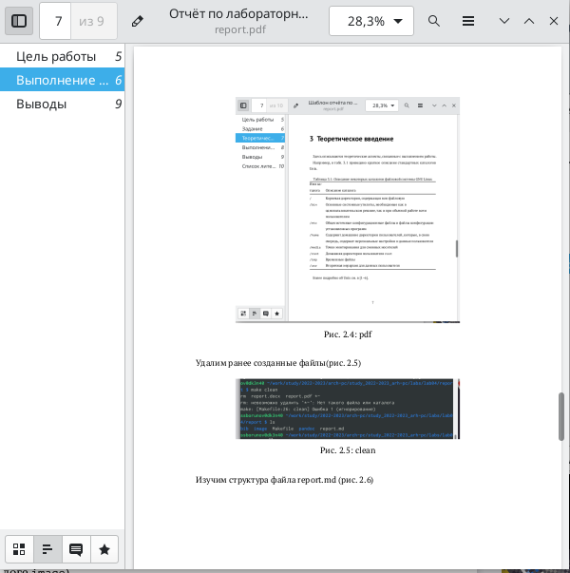

Рис. 7: компиляция файла работает корректрно

# 3 Выводы

Были получены навыки по работе с языком разметки Markdown